公钥基础设施理论与实现

Theory and Implementation of
Public Key Infrastructure

目录

摘要 1
ABSTRACT 2
第一章 绪论 3
1.1 引言 3
1.2 PKI概述 3
1.3 背景与技术现状 5
1.4 本文的结构和作者的工作 6
第二章 PKI密码理论基础 7
2.1 秘密密钥密码 7
2.2 公开密钥密码 7
2.3 单向散列函数 8
2.4 数字签名 9
2.5 信息封装格式 9
第三章 证书与认证体系 10
3.1引言 10
3.2 X.509v3证书 11
3.3 证书的撤消 13
3.4 认证路径 15
3.5 PKI实施体系结构 17
第四章 PKI框架、管理和操作 20
4.1 PKI框架模型 20
4.2 PKI管理模块的功能 21
4.3 PKI管理操作 22
4.4 轻型目录访问协议LDAP 25
4.5 在线证书状态协议OCSP 30
第五章 PKI系统模型的实现 33
5.1 引言 33
5.2 PKI实现的功能模块 33
5.3 PKI实现模型的演示 37
第六章 PKI应用举例 40
6.1 引言 40
6.2 TLS&SSL协议 40
6.3 为WWW访问建立SSL连接 43
第七章 结束语 46
致谢 47
附录1 术语及缩写词 48
附录2 参考文献 49

摘要

公钥密码体制已迅速成为电子商务和开放网络中其他同样需要安全和认证的应用的基础。公钥体制广泛使用迫切需要一个公钥基础设施来发布和管理公钥及相关的信息。
本文对公钥基础设施的理论、实现和应用进行研究。其可以分为两部分：
1）公钥基础设施的理论
在首先概述了X.509证书及证书废止表后，讨论了认证路径和PKI认证的体系结构，然后提出了PKI的框架结构，在此基础上，讨论了各实体交换PKI管理信息的管理协议，以及获得证书和证书状态的操作协议。
2）公钥基础设施的实现和应用
按功能模块讨论实现模型的框架，并建立CA的演示模型并实现以SSL协议为基础的安全Web访问。

关键词：
公钥基础设施；认证机关；X.509证书；轻型目录访问协议；安全套接字

ABSTRACT

Public-Key cryptography is fast becoming the foundation for online commerce and other applications that require security and authentication in an open network. The widespread use of public-key cryptography require a public-key infrastructure to publish and manage public-key values.
In this thesis, we research some area about public-key infrastructure, include theory, implementation and application. It can be divided into two parts as the following :
1. Theory about PKI
First, the X.509 certificate and CRL standards are provided, and then the certification path and the PKI structure are analyzed. After a view of the PKI architectural model is built, the management protocols and the operational protocols, in which different entities in the system exchange information needed for proper management of the PKI and obtain information such as certificates or certificate status, is studied.
2. Implementation and application of PKI
The function modules of the demo PKI is discussed, and the demo CA is founded. Finaly, according to the demo CA and the SSL protocol, a secure Web connection is established.

Key Words :
PKI , CA , X.509 Certificate , LDAP , SSL

第一章 绪论

1.1 引言

革命性增长的Internet改变着世界，人们正试图把它当作代替信件、电话、报纸的一个包罗万象的通信载体。而正如一切事物宿命的辨证，Internet的开放设计，也给自身带来了安全问题。对于涉及金钱或法律的敏感数据，Internet上的信息太容易被截获、窃取或伪造了。
Internet用户所面临的安全问题可主要归纳为两个：秘密和鉴别。秘密代表信息传输过程中不被窃听或篡改；鉴别代表通信双方确认对方的身份，保证信息不被伪造和不可抵赖。密码学中传统的秘密密钥密码体制为信息提供了加密，并以共享的秘密密钥作为对方的身份鉴别。但该体制中秘密密钥是“生而知之”或通过“带外”途径传递，对于Internet这样的大场面，这显然是不现实的。
全新的公开密钥密码体制的出现极好地满足了Internet的需要。公钥系统的用户都有一对相关的密钥，其中一个密钥加密的信息只能被相应的另一个密钥解密。用户保存其中一个作为私钥，而把另一个公开发布为公钥。这样，人们可以用别人的公钥加密信息，而只有私钥持有者才能读懂该信息；还可以用自己的私钥签名信息，其他人利用公钥就可鉴别信息发送者的身份。
前面提到的用公钥鉴别信息发送者的身份是通过证书实现的。根据X.509标准，证书是把私钥持有者身份描述和公钥绑定在一起的数字文件。一个值得信赖的公证机关用自己的私钥签名证书，并为私钥持有者身份担保。
在Internet上使用公开密钥密码体制的应用越来越广泛，使得迫切需要建立一个可靠、有效的公开密钥（证书）发布途径，这就是公钥基础设施（PKI）。

1.2 PKI概述

我们可以给公钥基础设施(PKI)如下的定义：

在公钥密码理论基础上，产生、管理、存储、发布及撤消证书所涉及的一系列的硬件、软件、人、策略和操作。

一个简单的PKI构架如图1-1。端用户向认证机关（CA）申请证书，CA确认签名后，将证书发布到数据仓库；欲使用证书的端用户到数据仓库中读取证书。
PKI由三个核心部件构成：
- 认证机关（CA）：一个发布证书的实体，可以是内部的服务器，也可以是提供认证功能的外部服务器。
- 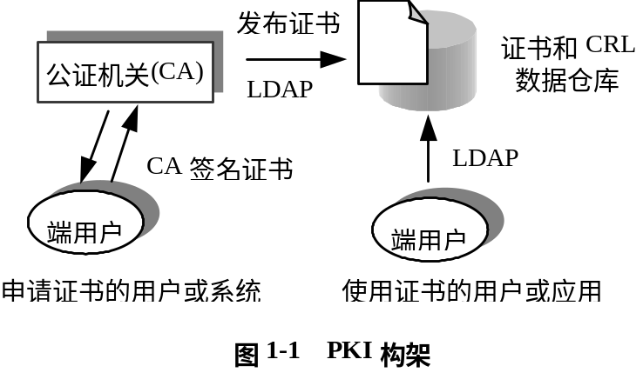数据仓库：保存证书，密钥和证书撤消表（CRL）。通常它是基于支持轻型目录访问协议（LDAP）的目录服务。
- 管理模块：CA、数据仓库和端用户间互操作的管理，通常由一个管理终端实现。
除了以上核心部件，PKI可能还有一种独立的注册机关（RA）。CA在签发证书前，往往需要验证申请人的身份和证书申请中用户信息的正确性。RA把这部分可能需要人工干预的功能从CA中分离了出来。

PKI主要功能就是管理证书，具体包括：发布证书，撤消证书，产生和发布CRL，存储和恢复证书及CRL，密钥有效期的管理等。还有一些增强的功能包括时戳和认证路径的确认等。详见下表。

功能 | 描述 | 实现
用户注册 | 收集用户信息并验证其身份 | CA或独立的RA
发行证书 | 对用户或管理者的申请发出响应，生成证书 | CA
撤消证书 | 产生和发布证书撤消表 | 与CA关联的管理软件
存储和恢复证书及CRL | 使授权用户方便地访问证书和CRL | 数据仓库通常是一个可由LDAP访问的、安全、拥有备份的目录服务
基于策略的认证路径确认 | 认证链中引入并确认是否满足策略限制 | CA
时戳 | 在证书中放置时戳 | CA或专门的时戳服务器
密钥有效期管理 | 密钥的存储、更新和归档 | 手工或专门的软件

CA、RA这些PKI部件可以有多种软硬件实现。常见的是以C/S构架中的服务器出现。

1.3 背景与技术现状

PKI被广泛关注是在Internet电子商务开始兴起以后。鉴于Internet逐渐成为商务和通信的主要载体，商家开始对他们使用的Internet应用提出更高的安全性要求。PKI的产品和服务因适应了这些安全要求而得到广泛关注，公开密钥体制和X.509证书成为了各种应用的认证和授权实现工具。
比如，传输层安全协议（TLS）通过证书和公钥加密来进行身份鉴别和协商建立安全通信信道。这种广泛应用在Web浏览上的技术仅仅是个开始，相似的应用还有很多：Email上的S/MIME，群件系统，文件和代码的数字签名，VPN，SET等等。
现实中使用两种方法使用PKI，一是利用PKI产品建立自己的PKI系统，代表性的产品有Entrust Technologies公司的Entrust/PKI；二是直接使用第三方CA服务，比如使用Verisign为用户提供的证书服务。
另外，目前许多操作系统的开发商正在网络操作系统中集成PKI。NetWare5中Public Key Infrastructure Services（PKIS）为它的NDS网络提供数字证书和公钥加密技术；Microsoft宣布将在Windows 2000中集成Certificate Server和Active Directory；Sun也宣布将在Solaris中集成PKI。
尽管国外许多公司已开发出PKI产品，并得到应用，但PKI市场尚未发育成熟。事实上，过去的一年和未来的一、两年是PKI的高速成长期，大量的PKI支持协议标准将出台，建立在这些统一标准上，具有互操作性的产品也会很快出现。不光国外，国内许多有远见的公司也正开始开发PKI产品。

技术方面，PKI的相关协议和标准有许多，它们分别由不同的玩家制定。其中包括：
ISO/ITU制定的X.509定义了标准的数字证书格式，这是PKI最基础和最广泛的标准。
RSA的公钥体制标准（PKCS）定义了许多PKI的基本构件，覆盖从证书申请、更新到CRL发布。较为重要的有PKCS#7，PKCS#10，PKCS#12等。
IETF的PKI工作组（PKIX）定义了丰富的可互操作的PKI相关协议或建议。它基于X.509，在PEM的等级结构上增加了灵活性。作为RFC或Internet草案提交的这些文档海纳百川地包括了PKI模型、证书和CRL结构，PKI管理和操作协议等等内容。PKIX的工作有一部分是建立在已有的标准之上，针对PKI相关部分，PKIX对这些标准进行了提炼。PKIX的草案正在Internet上如火如荼地讨论着，并不断有RFC文档出台。
IETF还有其他的工作组，如LDAP，S/MIME，TLS，IPSEC等，对PKI提供着支持。它们有的定义了PKI的操作协议LDAP，有的定义TLS等PKI的应用协议，它们与PKIX一起设计着PKI的未来。
除了Internet上的标准，各国政府也在开发自己的PKI。美国国家标准与技术局（NIST）的Federal PKI是美国联邦政府可能采用的PKI构架，其中提出的新颖的Birdge CA的概念将在后文论述。

1.4 本文的结构和作者的工作

本文是作者在硕士学习期间，对公钥基础设施 和网络安全（主要指Internet安全）等方面研究开发工作的总结。整个文章可分为两大部分：

第一部分是PKI的理论和协议，主要论述PKI的理论基础，各种PKI相关的协议，并得出PKI建设的框架。这一部分包括2-4章：

- 第二章PKI密码理论基础简单介绍了秘密密钥、公开密钥密码体制，散列函数及签名等与PKI相关的密码理论。
- 第三章证书与认证体系，首先介绍了X.509证书和证书废止表，然后比较了几种认证体系结构。
- 第四章PKI框架、管理与操作，详细介绍了PKI框架模型，证书、密钥管理实体的功能与操作，以及LDAP、OCSP等PKI的操作协议。

第二部分是PKI的实现和应用，包括5-6章：

- 第五章PKI系统的实现介绍了作者建立的一套PKI实现的框架模型。
- 第六章PKI应用举例，首先介绍了PKI广泛的应用前景，然后以TLS协议为例，着重介绍CA在WWW安全浏览方面的应用。

作者在论文期间的工作，主要也集中在两方面：首先跟踪并比较了PKI各种协议和体系结构；然后在此基础上实现了一套PKI的模型，为将来真正的PKI产品建立了框架。
鉴于PKI是个非常新和复杂的技术，许多标准还在讨论中，本文难免有错漏之处，还望读者批评指正。

第二章 PKI密码理论基础

2.1 秘密密钥密码

秘密密钥密码体制是一种经典的密码体制。在这种体制下，Alice和Bob共享一个密钥，这个密钥既用作加密又用作解密。秘密密钥密码体制由于速度很快，通常被用作加密信息主体。属于秘密密钥密码体制的算法很多，比较有名的有DES，IDEA，RC2等等。
信息加密标准DES是70年代初由IBM公司发明的，是密钥长56bits的分组加密算法。1976年被美国国家标准与技术局（NIST）确定为国家加密标准算法。这之后，世界范围的密码专家对它进行了几十年的分析，如今DES仍然被认为是安全的，是许多应用的首选算法。
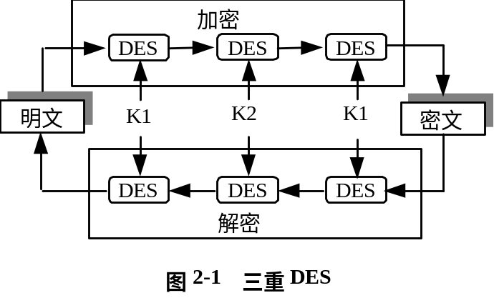DES有一个重要的变形——三重DES（Triple-DES）。三重DES对信息逐次做三次加密，其中常用的EDE方式见图2-1。EDE-DES的密钥长112bits，即两个56bits的密钥。这样的长度足以防止强行破译，并它还防止微分和线形密码分析。EDE-DES速度比DES约慢1/2。

2.2 公开密钥密码

公开密钥密码这一革命性的概念是由Diffie和Hellman在1976年最先提出的。这种体制引入了这样一个概念：密钥成对出现，一个加密，一个解密，且不可能从其中一个推算出另一个。
公开密钥密码体制中从加密规则Ek推导解密规则Dk在计算上是不可能的，所以Dk持有者将Ek公开，任何人都能发送利用公开加密规则Ek加密的密文，而只有Dk持有者才能用Dk解密密文。
一般说来，公开密钥加密比秘密密钥加密要慢得多。比如我们后面讨论的RSA比DES慢大约1000倍。这样，在现实应用中往往用DES等秘密密钥加密信息，而用RSA等公开密钥加密秘密密钥本身。由于秘密密钥很短，利用公钥传输密钥比公钥加密信息效率要高许多。
公开密钥体制有许多：RSA、McEliece、椭圆曲线密码体制等等。其中被Internet推荐使用的是RSA。
RSA公钥算法的RSA来自三个发明者的名字。它既能用于加密也能用于数字签名，是目前流行且比较完善的公钥算法。其实，RSA是Internet事实上的标准。RSA算法可描述如下：

设n=pq，p和q是两个素数（p和q保密）
公开密钥e：与(p-1)(q-1)互素的随机数
秘密密钥d：e⁻¹(mod(p-1)(q-1))
加密：c=m⁻¹(mod(n))
解密：m=c^{d}(mod(n))

对这种密码体制最明显的攻击方法是分解大数n，一旦分解出p和q，该体制就被破解。因此，在速度容许的情况下，应采用尽量长的密钥。一般应用中采用512 bits的密钥，而1024 bits被认为未来十年中都是安全的。

2.3 单向散列函数

单向散列函数H(M)作用与一任意长的消息M，返回一固定长度为m的散列值h
h=H(M)
单向散列函数应具有以下特点：
- 给定M，计算h很容易
- 给定h，计算M很难
- 给定M，要找到另一条消息M’满足H(M)=H(M’)很难
单向散列函数可看作一个手印，正如根据一个手印可以单一鉴定出一个人，人们希望通过单向散列函数单一鉴定出一个任意长度的信息。因为这些特性，单向散列函数在数字签名中得到应用。
对单向散列函数有两种攻击方法。
第一种：给出消息的散列H(M)，攻击者找到另一个消息M’满足H(M)=H(M’)；
第二种：找到两个随机的消息M和M’满足H(M)=H(M’)。
在人群中找一对生日相同的人比起在其中找与你相同生日的人要容易得多，同样，第二种攻击（又称生日攻击）比第一种攻击要容易得多。第一种攻击可能需要散列2^{m}个随机的消息，而生日攻击可能只需要散列2^{m/2}个随机消息。
为了对付生日攻击，绝大多数实用的单向散列函数产生128bits的散列值，尽管强行破译128 bits以上散列值的代价（时间和金钱）比较高昂了，但没有人能证明单向散列函数能防止强行破译外的所有破译法；相反，许多单向散列函数在专家的分析下，被找到了弱点，而被认为是不安全的。
各种PKI应用中提供可选的单向散列函数有许多种：MD4，MD5，SHA，IDEA等等。Internet上现在推崇的是安全散列算法（SHA）。
美国国家标准与技术局（NIST）和美国国家安全局（NSA）一起设计了用于安全散列标准（SHS）的算法SHA。目前它还没有已知的密码攻击，并且由于产生160bits的散列，所以被认为比MD5等算法更加坚强。

2.4 数字签名

公开密钥算法与单向散列函数的结合，提供了数字签名。假设Alice公开了她的公钥，如果她用私钥加密一段信息，任何人都可以用公钥解密密文。当解密成功，人们会相信这段信息是由Alice加密的，因为只有Alice拥有私钥。这时，我们可以说Alice签名了这段信息。
并不是所有公钥体制都可以用于数字签名。能够数字签名的体制（如RSA）需要公钥、私钥都既可加密又可解密。另外，签名的信息可能很长，应用中应先用单向散列函数求出信息的散列，然后再签名散列。
数字签名应满足以下特征：
- 签名不会被忘记；Alice知道她的私钥
- 签名是可信的；Bob用公钥对签名核实后，便知道是Alice签的名
- 签名不可再用；由于单向散列函数特性，一个文件的签名不能转移到另一文件。
- 签过名的文件无法更改；原因同上
- 签名无法否认；由于公钥公开，Bob无需Alice帮助就能核实签名
数字签名算法也有多种，应用较广泛的有RSA和DSA。DSA是美国国家数字签名标准。它的安全性所依赖的数学原理与RSA不同，但两者安全性近似，速度方面RSA验证签名快些。由于RSA还能加密，一般Internet上推荐使用RSA。

2.5 信息封装格式
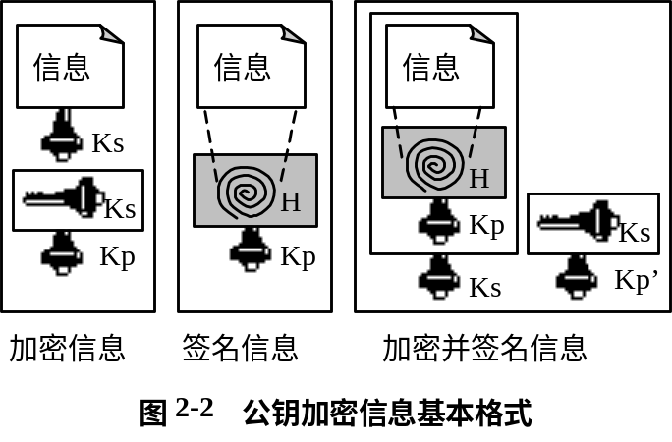
使用公钥算法处理的信息可有如图2-2三种封装格式：

- 加密信息，用对称密钥加密信息并用公开密钥加密该对称密钥。
- 签名信息，取信息的散列值，并用公开密钥加密该散列值
- 签名并加密信息，信息发送者用自己的私钥签名信息，然后将信息与签名一起，以第一种公钥加密信息方法加密传输。

第三章 证书与认证体系

3.1引言

人们使用某人的公开密钥加密信息或验证数字签名时，需要确认这个拥有者的身份。这种对私钥拥有者身份的信心就来自于证书：一种把私钥拥有者身份描述和公钥捆绑在一起的数据结构。这种捆绑来自由值得信赖的公证机关（CA）提供的数字签名。CA在对私钥拥有者身份确认后，对证书进行了签名，并确定了此签名的失效期。由于证书的签名和时限可由证书使用者在客户端独立验证，即使证书发布渠道不可靠，或存储在非安全的系统中，都不会影响使用者的安全性。
在基于证书的应用中，涉及的CA可能不止一个。用户也可能隶属于不同安全域的CA。比如，Alice和Bob证书分别由CA2和CA1颁发，当Alice收到Bob签名的文件，她对该数字签名的验证过程应该包括如图4-1几个步骤：
- 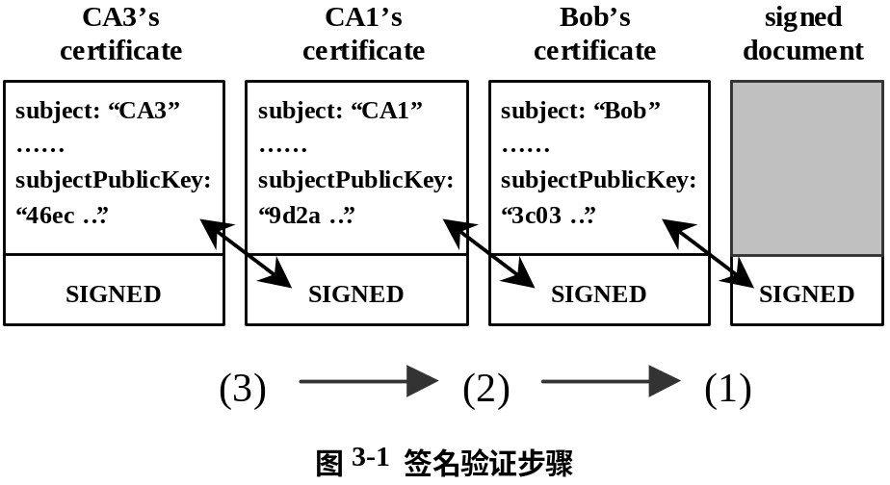采用签名者Bob的证书（公钥）验证文件的签名；
- 采用证书签发者CA1的证书（公钥）验证Bob证书的签名；
- 因为两人证书签发者不同，Alice不知Bob证书签发者CA1的证书是否可信。于是必须采用上级CA证书来验证CA1的证书，直到采用可信CA公钥验证证书的真实性为止。
其中可信CA就是验证者的信任点。假如Alice和Bob的证书签发者都由上级 CA3签发，CA3就是可信CA。在公钥基础设施PKI中，每个用户都有一个信任点。从证书持有者或证书用户到信任点的一系列CA构成的证书链就形成了认证路径。
本章首先讨论X.509证书和CRL的构成，然后比较三种认证路径结构，在此基础上分析各种PKI的CA结构体系，如PEM、Federal PKI。

3.2 X.509v3证书

X.509是为支持X.500目录服务而设计的身份鉴别构架。X.509和X.500都是ISO和ITU发布的X系列标准的一部分。由于很适应PKI的构建而得到广泛的应用。Visa和MasterCard基于X.509提出了安全电子交易协议（SET）；Netscape应用于WWW的安全套接字协议（SSL）使用着X.509；还有许多如PGP的Internet应用都基于X.509。鉴于此，X.509是我们构建PKI认证的基础。
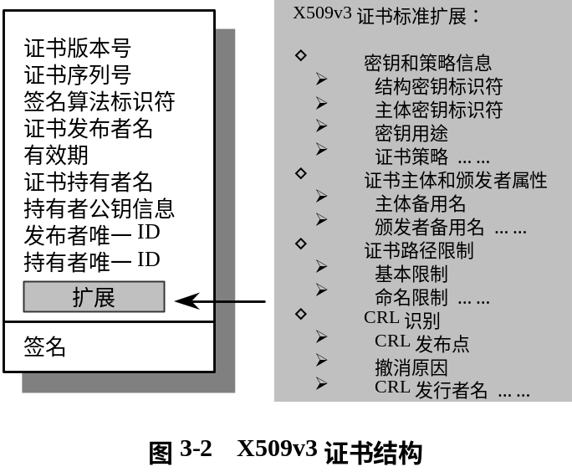ITU-T X.509（过去的CCITT X.509）和ISO/IEC/ITU 9594-8在1988年发布了X.509v1，其中定义了X.509证书的标准格式。1993年经过修订的X.509v2增加了两个支持目录访问控制的字段。在增强保密邮件（PEM）系列RFC发表后，PEM的实现者发现了X.509v1v2的一些缺陷，并且PEM有许多额外的信息需要证书搭载。为满足新的需求，ISO/IEC/ITU在1996年发布了X.509v3。新版本在v2的基础上为未来的需求增加了扩展字段。标准中描述了一些特别的扩展字段，而任何组织团体都可申请注册其他各种各样的扩展字段。X.509v3的结构见图3-2。

3.2.1 证书的基本构成

X.509v3证书主体结构用ASN.1语法描述如下。

Certificate ::= SEQUENCE {
tbsCertificate TBSCertificate,
signatureAlgorithm AlgorithmIdentifier,
signatureValue BIT STRING }

X.509v3证书由顺序排列的三部分构成：
- tbsCertificate
此域包含证书持有者和签名者的姓名，公钥，证书有效日期和X.509v3的扩展字段等其他一些相关信息。
TBSCertificate域的ASN.1语法描述如下。

TBSCertificate ::= SEQUENCE {
version [0] EXPLICIT Version DEFAULT v1,
serialNumber CertificateSerialNumber,
signature AlgorithmIdentifier,
issuer Name,
validity Validity,
subject Name,
subjectPublicKeyInfo SubjectPublicKeyInfo,
issuerUniqueID [1] IMPLICIT UniqueIdentifier OPTIONAL,
-- If present, version shall be v2 or v3
subjectUniqueID [2] IMPLICIT UniqueIdentifier OPTIONAL,
-- If present, version shall be v2 or v3
extensions [3] EXPLICIT Extensions OPTIONAL
-- If present, version shall be v3
}
Version ::= INTEGER { v1(0), v2(1), v3(2) }
CertificateSerialNumber ::= INTEGER
Validity ::= SEQUENCE {
notBefore Time,
notAfter Time }
Time ::= CHOICE {
utcTime UTCTime,
generalTime GeneralizedTime }
UniqueIdentifier ::= BIT STRING
SubjectPublicKeyInfo ::= SEQUENCE {
algorithm AlgorithmIdentifier,
subjectPublicKey BIT STRING }
Extensions ::= SEQUENCE SIZE (1..MAX) OF Extension
Extension ::= SEQUENCE {
extnID OBJECT IDENTIFIER,
critical BOOLEAN DEFAULT FALSE,
extnValue OCTET STRING }
- signatureAlgorithm
此域包含着CA签名证书所用算法的标识符，它可由ASN.1语法描述如下：

AlgorithmIdentifier ::= SEQUENCE {
algorithm OBJECT IDENTIFIER,
parameters ANY DEFINED BY algorithm OPTIONAL }

其中IDENTIFIER描述着签名的算法（如SHA-1为散列的DHA），作为选项的parameters决定于所采用的算法。
目前Internet上常采用的算法为RSA和DHA。
- signatureValue
此域是对以ASN.1唯一编码规则（DER）编码的tbsCertificate域进行数字签名计算的结果。CA经过对tbsCertificate域各字段内容验证后，经DER编码作为签名算法的输入，所算结果以ASN.1的BIT STRING编码输出

3.2.2 唯一标识DN

X.509结构中,标识证书发布人的issuer字段和标识证书持有者的subject字段都来自唯一非空的标识名（DN）。X.509最初是为X.500目录服务所设计，为唯一标识目录中的每个实体，X.500采用了一种特殊的等级结构——目录信息树（DIT）。
如图3-3，除了根节点以外的每个节点都有一个父节点和多个子节点。这些节点每个都有一个相关唯一标识（RDN），RDN在平级的节点中是唯一的。每个节点祖先的RDN和自己的RDN连接起来成为条目的DN。图3-3例中，根节点下每个国家都有自己的条目，国家条目下有该国的各种组织，各组织又为所有成员产生了个人的条目。这样，每个条目在目录树中都有唯一的定位，而有唯一的DN。
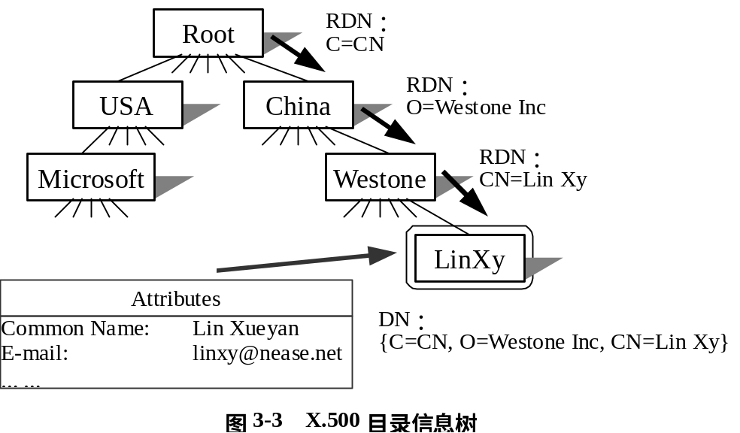

3.3 证书的撤消

当证书发布时，设定了有效期，希望在整个有效期内使用。但环境的变化（如证书持有者改名、私钥泄密等）会使证书可能在失效期之前就变为无效。这种情况下，CA需要撤消证书。
撤消证书的方法一般有两种：离线方法和在线方法。本文将在第四章介绍在线的OCSP协议。这里我们先讨论X.509定义的一种离线撤消证书的方法——CRL。
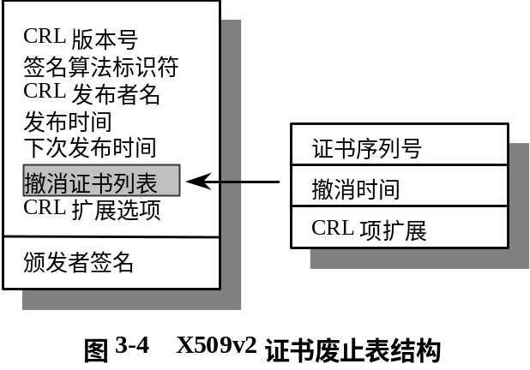 CRL是由CA签名并定期发布的证书废止表。CRL可以自由存放在公共数据仓库中，每个被CA撤消的证书在CRL中以证书序列号唯一标识。当用户使用证书时，不仅要检查证书的签名和有效期，还要在CRL中查询该证书是否被撤消。
使用CRL撤消证书一大优点是CRL与证书采用同样的渠道发布和存储，也就是说可以容忍发布和存储渠道不可靠。这样带来的问题是，当上次发布的CRL不可靠时，客户可能会等待到下一次CRL发布时间才能鉴别某一证书的可靠性。这间隔时间取决于CA颁发CRL的周期：也许1小时，也许1星期。
为适应Internet应用的需要，X.509 v2 CRL出现了。结构见图3-4。CA收到撤消证书申请后，将定期签名发布CRL。而用户可利用下载新的CRL来查询证书的状态。

3.3.1 X.509 v2 CRL基本结构

X.509 v2 CRL的ASN.1语法描述如下。

CertificateList ::= SEQUENCE {
tbsCertList TBSCertList,
signatureAlgorithm AlgorithmIdentifier,
signatureValue BIT STRING }
TBSCertList ::= SEQUENCE {
version Version OPTIONAL,
-- if present, shall be v2
signature AlgorithmIdentifier,
issuer Name,
thisUpdate Time,
nextUpdate Time OPTIONAL,
revokedCertificates SEQUENCE OF SEQUENCE {
userCertificate CertificateSerialNumber,
revocationDate Time,
crlEntryExtensions Extensions OPTIONAL
-- if present, shall be v2
} OPTIONAL,
crlExtensions [0] EXPLICIT Extensions OPTIONAL
-- if present, shall be v2
}

以上CRL格式中，signatureAlgorithm和signatureValue域与前文X.509v3证书相同。tbsCertList域包含CRL发布者名，发布时间，下次发布时间，一个撤消证书的列表和作为选项的CRL扩展。其中，撤消证书列表每一项包含证书序列号，撤消时间和CRL条目扩展选项。

3.3.2 CRL优化

当CA发布的证书规模很大或证书被频繁地撤消时，用户为验证一个证书的有效性，可能需要下载很大的CRL文件。为解决数据流量和验证时间的问题，X.509v3证书中增加了一些CRL扩展。
一个解决方案是在X.509v3证书中增加CRL distribution points扩展。这个扩展描述了哪里可找到证书的CRL，这样，CA可将CRL分为较小的片段，也就减少了证书验证答复CRL的大小。比如，CA可分别发布每个公司或组织的CRL，用户验证证书时，针对证书持有者归属的组织选择相应的CRL，而不用下载整个CRL。
另一个减小CRL大小的方法是Delta-CRLs扩展。CA不是每次都发布完整的CRL，而是记录上次完整发布后所发生的改变。用户维护着自己的CRL数据库，并利用Delta-CRL不断更新它。这样避免了下载整个CRL，节省了通信带宽和计算时间。
应该看到，这些扩展并没有完全解决CRL撤消证书的延迟性问题。就算一个分片的并不断更新Delta CRL的发布，也会有一个可能带来危险的时间窗延迟。只有避免CRL，采用后文所述的在线方法，才能彻底解决该问题。

3.4 认证路径

CA互相签名的方法可以是系统有序的，也可以是灵活、非指令式的。等级结构是一种系统有序的认证路径，网状结构是一种灵活非指令式的交叉认证路径。另外，如今的Web浏览器实现了一种认证路径较短的简单方式。这三种方式见图4-2。
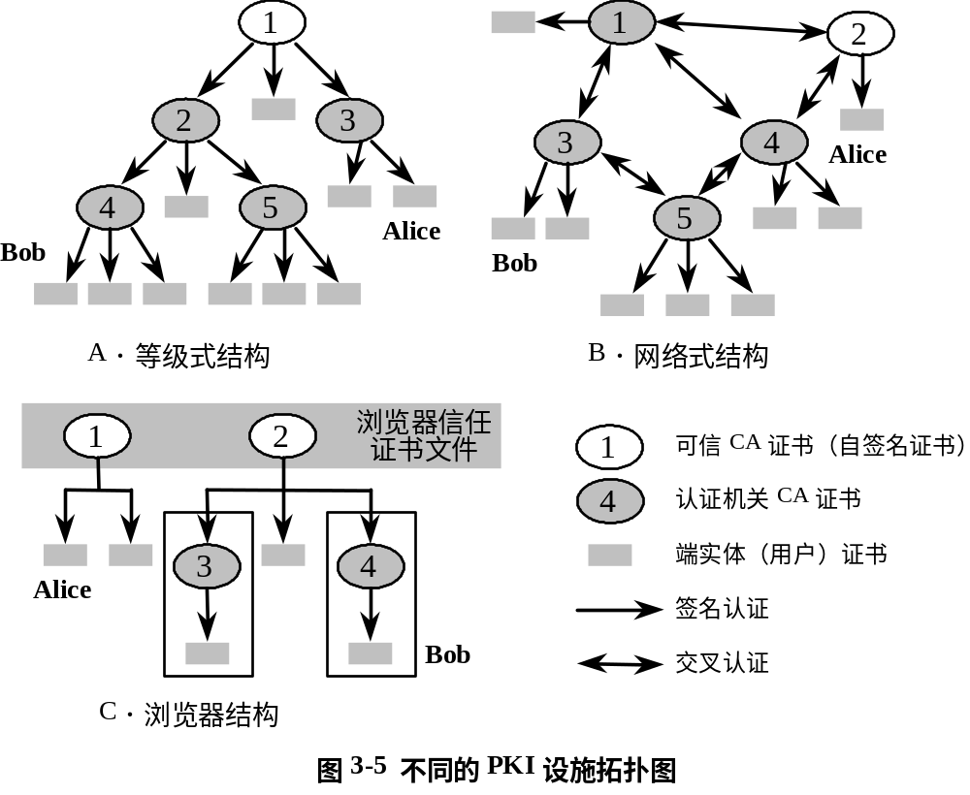
3.4.1 等级式结构

等级式结构组织在一个自签名的根证书下。根证书为唯一的公共信任点。根CA签发下级CA证书，再由这些CA签发子CA或用户的证书。在等级式PKI中，根证书的公钥是所有用户都知道的，用户可利用它验证结构中任何用户的证书。比如图3-5 (A)中，Alice验证Bob证书，Bob证书由CA4认证，CA4由CA2认证，而CA2即由众所皆知的根证书的公钥签名认证。
这种结构类型的特点如下：
－ 优点：
- 类似政府型的组织管理结构，而信任关系也符合组织结构，因此，等级型结构成为一种常规体系结构。
- 分级方法可基于层次目录名
- 认证路径搜索策略为“前向直通”
- 每个用户都有返回到根的认证路径。根为所有用户熟知并信任，因此，任一用户可向对方提供认证路径，而验证方也能核实该路径。
－ 缺点
- 全球范围内不可能只有单个根CA
- 商业和贸易等信任关系不必要都采用等级型结构
- 根CA私钥的泄露后果非常严重，恢复也十分困难。

3.4.2 网络式结构

网络式结构中，CA之间通过相互认证形成交叉证书来建立相互信任关系。与等级式结构的上下级关系不同，网络式结构信任关系是端到端的。如图3-5 (B)中，Alice知道自己的发证机关CA2的公钥，由可信的CA2交叉认证CA1，又以CA1交叉认证CA3，最后以CA3验证Bob证书。
这种配置类型的特点如下：
－ 优点：
- 很灵活，便于建立特殊信任关系，也符合商贸中的双边信任关系
- 任何PKI中，用户至少要信任其证书颁发CA，所以，建立这种信任网也很合理
- 允许用户频繁通信的CA之间直接交叉认证，以降低认证路径处理量
- CA私钥泄露引起的恢复仅仅涉及到该CA管理的证书用户
－ 缺点：
- 认证路径搜索策略可能很复杂
- 用户仅提供单个认证路径不能保证PKI的所有用户能验证他的签名

3.4.3 基于浏览器的结构

以WWW浏览器的使用数量来看，这种结构无疑是最广泛实现的认证结构。浏览器的一个文件中包含系列可信的自签名证书。浏览器使用证书时，只相信由这些自签名证书认证的证书。
这种配置类型的特点如下：
－ 优点：
- 简单，直接而比较容易实现
- 用户掌握着他所信任的CA证书的内容
- 因为认证路径简单，在线证书状态协议（OCSP）容易实现。
- 认证路径的简单也使处理速度加快
－ 缺点：
- 由于用户直接控制证书内容，组织管理这些证书和防止篡改这些证书都变得很困难
- 对于用户，管理庞大的可信证书文件是困难和乏味的
- 不支持交叉认证，无法寻找认证路径

3.5 PKI实施体系结构

早期基于X.509v1的PEM PKI采用等级式结构，而现在的设计大多采用等级和网络混合式的结构。Internet基于X.509v3的PKIX标准的草案正在制订中，而各国政府也选择适合自己情况的PKI体系结构制订标准。参考他们，本文将提出CA配置的建议。

3.5.1 Privacy Enhanced Mail

增强保密邮件（PEM）是1993年为电子邮件加密需要发布的Internet标准（见RFC1421-RFC1424）。由于种种原因，这个标准后来未在Internet通信中采用。其中之一就是它严格的等级式结构的PKI模型不适应Internet基于端到端的结构。
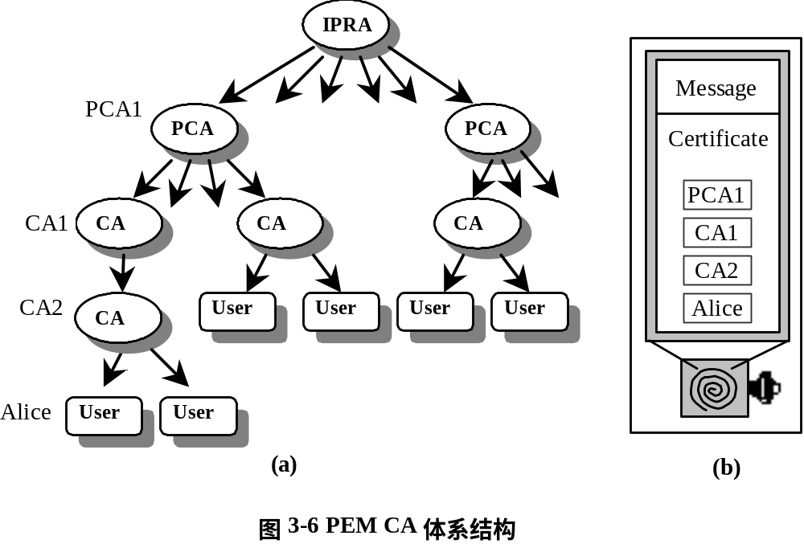PEM CA的体系结构如图3-6(a)。
PEM CA分为三级：
- IPRA（Internet Policy Registration Authority）根CA，签发下级PCA的证书
- PCAs（Policy Certification Authorities）第二级证书，建立某种安全策略，并以此策略签发下级CA证书。区别证书的策略是为了不同类用户的需要。
- CAs（Certification Authorities）等级结构中最底层，签发用户证书

当用户，比如Alice，使用PEM时，她需要把从自己到IPRA整个认证路径的证书附加在信息后面。如图3-6(b)，Alice在所发送信息后面包含了PCA1、CA1、CA2和自己的证书，然后对包含证书路径的整个信息签名。接收者接到该信息后，从IPRA根的公钥开始，顺着证书路径验证证书。
基于X.509v1 的PEM是一个严格的从上至下的等级结构，用户名需要严格的限制；另外，PCA概念的引入，在其他方面也有许多限制。

3.5.2 Federal PKI

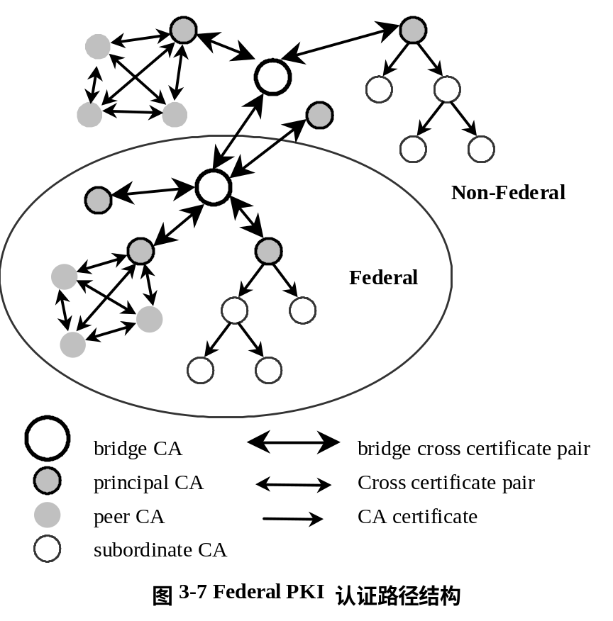Federal PKI是美国联邦政府可能即将使用的体系。目前还处于草案阶段的Federal PKI希望被用在保密通信和信息处理等非密级但敏感的应用中。为即利用外界PKI的资源，又维护联邦政府安全需要，Federal PKI引入了BCA的概念（见图4-4）。
其中：
- Bridge CA（BCA）：为联邦PKI内部各种各样的安全域之间，以及联邦PKI与外部非联邦机构的安全域之间，提供可信任路径的桥梁。需要注意的是，Bridge CA不是根CA，它与其他安全域的Principal CA需要交叉认证。
- Principal CA：安全域中与Bridge CA交叉认证的一个CA。每个安全域都有一个Principal CA。在等级式认证路径的安全域中，它是域的根CA；而在网络式认证路径的安全域中，Principal CA可以是其中的任意一个CA。
- Peer CA：存在于网络式安全域中，它的自签名证书广泛发布给使用者，并被作为认证的起始路径。同一域中的Peer CA相互交叉认证。
- Subordinate CA：等级式安全域中，根CA以下认证路径中的CA。它们都从上级CA得到证书，并可能有需要它们认证的下级CA。
Federal CA最突出的优点是它使各种不同结构的PKI（如等级式，网络式或基于浏览器的）能够一起工作，并便于管理。

3.5.3 混合型CA体系结构

除了以上两种比较典型的例子，还有许多正在讨论中的设计。Internet的相关标准还处于草案阶段，且PKI结构体系的建立需要根据实际情况具体分析。考虑到目前国内PKI建设的实际情况，本文构建的模型是以等级式结构为主的混合结构如图3-8。
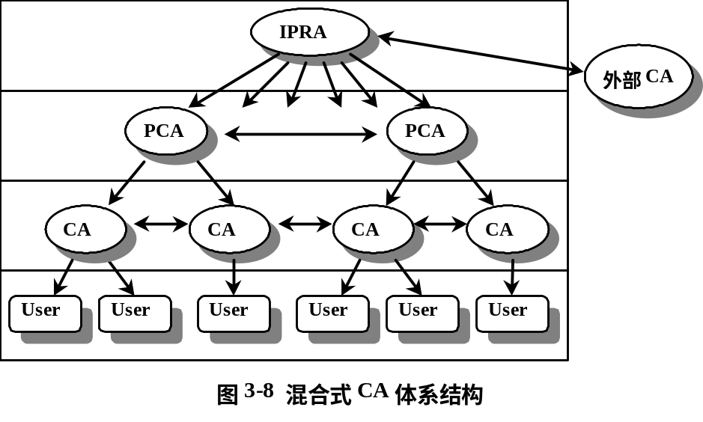 由图可见，该体系结构与PEM结构很相似。不同之处在于混合式CA结构增加了网络式结构的一些特征：
- IPRA为根CA，除签发和撤消下级PCA的证书外，还负责与外部的CA交叉认证，使用户取得认证外部CA签发证书的路径；
- PCA可以按地区、行业或应用分类，签发和撤消下级CA的证书同时，同级PCA互相交叉认证，以减轻IPRA的压力。
- CA也可互相交叉认证
由于混合式CA体系结构基于X.509v3，PEM原有的PCA的概念已被X.509v3的Policy扩展代替。

第四章 PKI框架、管理和操作

4.1 PKI框架模型

一个PKI应该由以下五部分构成：
- 认证机关（CA）：负责颁发和撤消证书
- 注册机关（RA）：验证与公钥绑定的证书持有者的身份和属性，并为之担保
- 使用私钥签名文档的证书持有者
- 从可信CA出发，按认证路径验证签名有效性的客户
- 存储证书和黑表的数据仓库
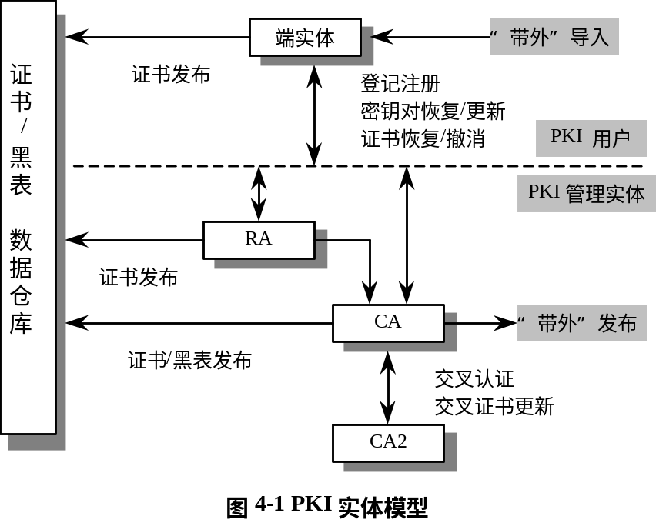图4-1为一个简单的PKI框架模型。其中：
- 端实体（End Entities）
端实体在这里不仅指使用PKI应用的人，也包括应用本身（比如：IPsec）。所有的端实体需要安全地访问到一些存储在本地的信息：自己的名字、公钥与私钥，所直接相信的CA的公钥等等。这些信息的存储方法是多样的——从文件到智能卡。而这种本地的安全存储就被称为个人安全环境（PSE）。
PSE不属于PKI的范畴，但关系到PKI与端实体的交互。
- 认证机关（CAs）
CA是签发证书的实体。它的实现应该包括“离线”和“在线”两个部分。而作为一种策略，CA的私钥只能由“离线”部分使用。端实体直接相信的CA称为根CA。根CA公钥的获得是通过“带外”导入到端实体的。
- 注册机关（RAs）
作为一种选项，可以从CA中分离出一些功能而生成RA。这些功能包括：个人身份的鉴别，名字的发布，密钥对的产生和归档，撤消证书的报告等等。

4.2 PKI管理模块的功能

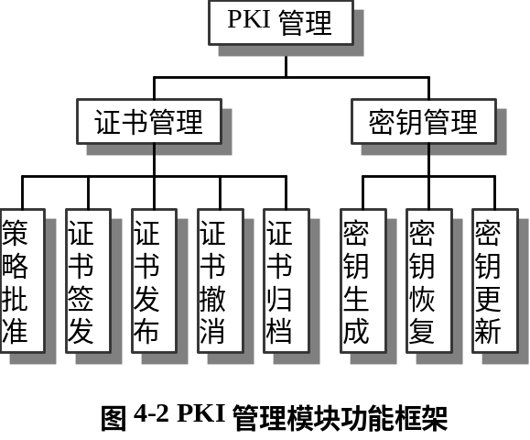图4-1中PKI管理实体实现了与端实体、数据仓库及外部CA的交互。具体功能可归纳为证书管理和密钥管理两部分。如图4-2。

4.2.1 证书管理

证书管理包括策略批准、证书签发、证书发布、证书撤消和证书归档几个方面。
- 策略批准
在实现认证操作前，必须生成各种策略以指导认证过程。策略主要包括：
- 操纵策略——阐明有关个人、设备和应用事宜
- 签发策略——检查用于签发证书的准则
- 证书签发
证书签发需要以下步骤：
- 检查公开密钥信息的正确性；
- 计算公开密钥信息的签名；
- 签名与公开密钥信息一起生成证书；
- 审计，CA在证书签发过程中的行为应该被记录。
- 证书发布
签发后的证书将放入数据仓库，以便第三方或证书用户访问。数据仓库一般采用LDAP X500 目录系统，也可以是私有数据库。数据仓库应该有各种访问控制，以确保证书等数据的安全存储。
- 证书归档
一般地，数字签名文档的有效期比证书有效期长，因此为了确保失效的证书仍可访问，就必须对证书、证书撤消表等数据进行长时间归档。
- 证书撤消
证书撤消主要涉及下列方面：
- 撤消证书的归档：
无论证书是过期还是被撤消，旧的证书的拷贝应由可信第三方保留一段时间，时间长度由实际需要定。
- 撤消证书的公布
CA维护并定期签名发布黑表，让端用户利用下载CRL或OCSP在线查询证书状态来了解证书撤消情况。

4.2.2 密钥管理

密钥管理主要指密钥对的安全管理。密钥管理功能主要包括以下方面。
- 密钥产生
密钥可由端用户自己产生，也可由CA产生。在初始化客户端时，必须通过安全信道或某些“带外”分发机制来安全地分发密钥。
- 密钥备分和恢复
对密钥进行安全备分可以满足下列需求：
- 用户遗忘密钥的保护口令，用户丢失密钥或者用户调离工作岗位后仍可访问密钥及加密的数据；
- 应用户或有关部门的要求，对某些加密数据进行检查；
- 应用户要求，恢复加密密钥
- 密钥更新
任何密钥都不能长期不变。密钥必须定期更新（如一年或两年）。更换的周期取决于CA或企业的策略要求。CA应配备相应的密钥更换规程。

4.3 PKI管理操作

图5-1中各实体间的交互就成为了PKI管理的操作。这些操作可归纳如下。

- CA的建立
建立一个全新的CA需要的操作（如：建立初始CRL，发布CA公钥等）。
- 端用户的初始化
从“带外”导入根证书和向PKI管理实体申请所需的信息。
- 证书申请
产生新证书的操作，包括：
- 注册及身份鉴别：在签发证书前，RA或CA对端实体的身份进行确认。其后，CA为端实体的公钥签发证书，并把该证书发布给证书/黑表数据仓库和端实体本人。
- 密钥对的更新：有计划地更新密钥对并签发新证书。
- 证书的更新：当证书有效期满而其他条件未变，证书将更新。
- CA密钥对的更新
- 交叉认证：一个CA向另一CA提出交叉认证请求，另一CA对该CA公钥签发交叉证书。
- 交叉证书的更新
- 证书/黑表发布
通过各种PKI操作协议（如LDAP，HTTP等）发布证书和黑表。
- 恢复操作
当端用户丢失它的PSE，PKI提供恢复管理操作。比如，用户丢失密钥对，可从CA的密钥备份系统中恢复密钥。
- 撤消操作
端用户提出撤消申请，PKI在黑表中填加新项或生成新的黑表。
- PSE操作

由于现实世界的需求是多种多样的，PKI管理的具体操作也不会相同。下面的讨论将列出哪些是必须采用的实现方案，哪些是可选的方案，并提出作者的建议。

4.3.1 端实体的初始化

端实体的初始化至少将包括两个步骤：
- 获得PKI信息
- 通过带外途径验证根CA公钥

4.3.1.1 获得PKI信息

这些信息包括：
- 根CA的公钥
- （如果当前签发证书的CA不是根CA）从根CA到签证CA的认证路径及相应的CRL
- 签证CA支持的算法和参数

4.3.1.2 “带外”验证根CA的公钥

根CA证书是自签名的，为让端实体安全使用，根CA通过“带外”途径发布了其证书的指纹。端实体利用指纹验证所得到的根CA自签名证书。

4.3.2 注册和申请证书

端实体向RA/CA注册和申请证书操作的可实现方案有集中式和简单身份鉴别两种。集中式方案适用于发布内部用户证书或资格证书的场合；简单身份鉴别方案适用于为外部用户证书。

4.3.2.1 集中式方案

集中式方案在某些方面看来是非常简单的。它的特点：
- 由CA发起
- 由CA产生密钥对
- 不需要在线的身份鉴别
- 不需要端实体确认收到证书
该方案的信息仅从CA流向端实体，信息中包括了端实体所需的全部PSE。该信息如果在线传输，必须加密。而端实体利用一些“带外”的途径来鉴别并解密该信息。
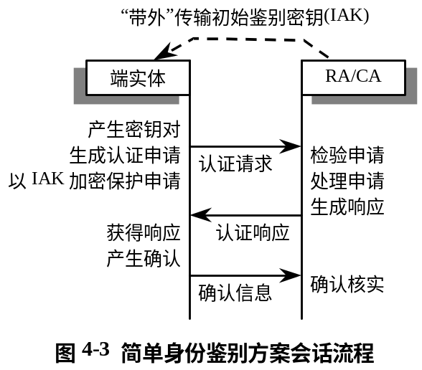
4.3.2.2 简单身份鉴别方案

简单身份鉴别方案有如下特点：
- 由端实体发起
- 由端实体生成密钥对
- 需要身份鉴别
- 需要确认信息
简单鉴别方案会话的流程如图4-3。其中，RA或CA核实确认信息出错时，将立刻撤消刚签发的证书。

4.3.3 交叉认证

交叉认证操作我们采用一种单向的请求-响应方案。由于交叉认证通常是双向的，采用此方案时，需要双方CA各做一次交叉认证操作。

4.3.3.1 单向请求-响应方案

为便于区别，我们称交叉证书的被证明者为“请求CA”，签名者为“响应CA”。
交叉认证操作是由“响应CA”发起的。“响应CA”产生一个授权码，由管理者通过“带外”途径交给“请求CA”的管理者。“请求CA”发出在线申请时，管理者输入这个授权码。
基于这个授权码产生了一个对称密钥。在整个会话期间，该密钥被用来产生消息鉴别码（MACs），以鉴别会话者身份和保证会话的完整性。
“请求CA”首先产生一个随机数（请求随机数），然后向“响应CA”发出交叉认证请求信息（ccr）。“响应CA”收到ccr，验证MAC，保存请求随机数，并产生自己的响应随机数，用私钥签名“请求CA”发出的公钥，生成交叉证书，然后发出交叉认证响应信息（ccp）。
“请求CA”收到ccp，检查系统时间、随机数和MAC，确认无误后，发出确认信息，保存交叉证书到数据仓库。
最后，“响应CA”收到确认信息，检查随机数和MAC，结束会话。

4.3.4 管理信息的传输

端实体、CA、RA之间管理信息的通信是建立在传输协议之上。当管理信息本身已加密时，传输协议可以无须安全保护；如果管理信息没有安全保护，传输协议应提供安全。
传输协议可以是TCP、HTTP、Email等。直接基于TCP的管理采用专门的客户/服务器，通过某一端口传输申请和响应。采用HTTP或Email作为传输协议时，可以用PKIX提出的一种MIME类型application/pkixcmp，信体内容是DER编码的PKIX证书管理协议报文。

4.4 轻型目录访问协议LDAP

PKI发布证书或CRL到数据仓库，证书使用者从数据仓库获取证书或CRL的过程称为PKI的操作。PKI应提供多种操作途径，如 LDAP、HTTP、FTP、X.509等。其中LDAP是最流行最方便的一种。
轻型目录访问协议（LDAP）是为替代较复杂的目录访问协议（DAP）出现的。它的最初的设计目的是为简单的管理或浏览应用提供对X.500目录简单的读写交互访问，即作为X.500的网关。但后来发展为独立的仅支持LDAP访问的目录服务。
1995年IETF的ASID工作组提交的RFC1777-1779等文档定义了LDAPv2协议内容。1997年RFC2251-2256又提出了新的LDAPv3标准。

4.4.1 LDAPv2和v3的特点

LDAP的数据模型是基于X.500的，它的特点如下：
- DIT中每个条目（entry）以DN命名
- 条目可归属于一个或多个对象分类（objectclass）
- 每个条目有一个或多个属性（attribute）
- 每个属性有一个或多个值
- 为最大限度采用可打印字符，采用了独特的编码方式
作为目录访问协议，LDAP提供了以下操作：
- 绑定到目录（匿名或使用DN）
- 使用过滤器（filter）搜索条目
- 增加或删除条目
- 增加、删除或修改条目属性及属性值
- 修改DN的最后一部分
LDAPv2没有提供访问控制。访问安全方面仅在绑定到目录时提供了明文密码和Kerberos两种选项。其中后者通常没有被实现。
目前PKIX推荐的操作协议是LDAPv2，但它并不完全遵照RFC1778。为了配合X.509扩展，PKIX将证书统一编码为一个二进制属性，而不是象RFC1778中对一个个属性编码。这一点将在LDAPv3得到解决。
LDAPv2基础上发展起来的LDAPv3，在以下方面得到了改进：
- 数据模型方面：
- DN和属性值中支持UTF-8，即支持使用ISO 10646的国际字符
- 给属性提供了“binary”句法选择（如为配合增加了扩展的X.509证书，证书属性改为userCertificate;binary）
- 操作方面：
- 查询可返回提交人（如LDAP的URL）
- 可修改条目DN的任何部分（比如可实现DIT中子目录树的移动）
- 请求时增加控制信息
- 提供扩展机制以增加新的协议操作
- 安全方面：
- 提供了SASL（RFC2222）的身份鉴别机制
- 支持低层的安全（SSL或TLS）

4.4.2 LDAP的构成

- LDAPMessage
所有的LDAP操作都封装在一个被称为LDAPMessage的数字封套中。其中MessageID字段是协议中标识每个对话的ID。每个对话的MessageID都不同，在服务器包含响应值LDAPResult的封套中，包含的是原始的MessageID。

LDAPMessage ::=
SEQUENCE {
messageID MessageID,
protocolOp CHOICE {
bindRequest BindRequest,
bindResponse BindResponse,
unbindRequest UnbindRequest,
searchRequest SearchRequest,
searchResponse SearchResponse,
modifyRequest ModifyRequest,
modifyResponse ModifyResponse,
addRequest AddRequest,
addResponse AddResponse,
delRequest DelRequest,
delResponse DelResponse,
modifyRDNRequest ModifyRDNRequest,
modifyRDNResponse ModifyRDNResponse,
compareDNRequest CompareRequest,
compareDNResponse CompareResponse,
abandonRequest AbandonRequest }
}
MessageID ::= INTEGER (0 .. maxInt)
- LDAPResult
LDAPResult是协议中服务器返回给客户端的访问成功或失败的标识。为答复各样的请求，服务器将返回LDAPResult的响应来描述协议中请求操作的最后状态。其中errorMessage字段是服务器返回的错误描述，它是非标准的文本描述，可以为长度为0的字符串。

LDAPResult ::=
SEQUENCE {
resultCode ENUMERATED {
success (0),
operationsError (1),
protocolError (2),
……
other (80) },
matchedDN LDAPDN,
errorMessage LDAPString
}
- Bind操作
Bind操作的作用是初始化客户端和服务器的协议会话，并容许服务器对客户端身份鉴别。在协议会话中这是最先进行的操作。
Bind的请求BindRequest和响应BindResponse定义如下：

BindRequest ::=
[APPLICATION 0] SEQUENCE {
version INTEGER (1 .. 127),
name LDAPDN,
authentication CHOICE {
simple [0] OCTET STRING,
krbv42LDAP [1] OCTET STRING,
krbv42DSA [2] OCTET STRING }
}
BindResponse ::= [APPLICATION 1] LDAPResult

其中：name为客户端想要绑定的目录对象名，匿名绑定时可为空值；
antherntication为鉴定name身份的信息。选项中simple最简单，为明文的口令，该选项也被用在无须身份鉴别或匿名绑定时，此时字段为空值。antherntication 还提供了实现以Kerberos v4鉴别LDAP服务器和DSA的krbv42LDAP和krbv42DSA选项。
- Unbind操作
Unbind操作的作用是终止协议对话。它没有相应的响应。当发出UnbindRequest，协议的客户端会认为会话已终止；而收到UnbindRequest的协议服务器将确信客户端已终止会话，而放弃处理该会话的其他未答复的请求。
UnbindRequest ::= [APPLICATION 2] NULL
- Search操作
Search操作让客户端提出申请，在服务器上执行搜索操作。 SearchRequest定义如下：

SearchRequest ::=
[APPLICATION 3] SEQUENCE {
baseObject LDAPDN,
scope ENUMERATED {
baseObject (0),
singleLevel (1),
wholeSubtree (2) },
derefAliases ENUMERATED {
neverDerefAliases (0),
derefInSearching (1),
derefFindingBaseObj (2),
derefAlways (3) },
sizeLimit INTEGER (0 .. maxInt),
timeLimit INTEGER (0 .. maxInt),
attrsOnly BOOLEAN,
filter Filter,
attributes SEQUENCE OF AttributeType
}
SearchResponse ::=
CHOICE {
entry [APPLICATION 4] SEQUENCE {
objectName LDAPDN,
attributes SEQUENCE OF SEQUENCE {
AttributeType,
SET OF AttributeValue }
},
resultCode [APPLICATION 5] LDAPResult
}

其中：baseObject为搜索的基础对象条目的DN；scope为搜索的范围；filter为需要匹配的搜索条件；attributes为搜索结果需要返回的属性列表，为空时返回条目的所有属性。
协议服务器将搜索的结果以一系列的SearchResonse返回给客户端：其中前面是零个至许多个包含搜索结果entry的SearchResonse，最后是一个包含标识搜索成功或失败的SearchResonse。
- Modify操作
客户端可利用Modify操作让服务器修改数据仓库中的数据。ModifyRequest和ModifyResponse定义如下：

ModifyRequest ::=
[APPLICATION 6] SEQUENCE {
object LDAPDN,
modification SEQUENCE OF SEQUENCE {
operation ENUMERATED {
add (0),
delete (1),
replace (2) },
modification SEQUENCE {
type AttributeType,
values SET OF AttributeValue }
}
}
ModifyResponse ::= [APPLICATION 7] LDAPResult

其中的参数：object描述被修改的对象名；
modification描述对某一条目的一系列修改，其中包括的操作有
add：为给出的属性赋值，如有必要，产生该属性；
delete：删除属性的值，如果该属性的值都已被删除，删除该属性；
replace：用给出的新值替代原属性值，如有必要，产生该属性。

当服务器接到ModifyRequest时，无论修改操作全部成功或任何一点失败，它都将返回ModifyResponse作为响应。由于一个ModifyRequest可能包括一系列的修改操作，为保持修改的一致性，当返回失败，所有修改都将废弃，而返回成功时，须确认所有修改成功。
- Add操作
客户端利用Add操作向目录中增加新的条目。AddRequest和AddResponse定义如下：
AddRequest ::=
[APPLICATION 8] SEQUENCE {
entry LDAPDN,
attrs SEQUENCE OF SEQUENCE {
type AttributeType,
values SET OF AttributeValue }
}
AddResponse ::= [APPLICATION 9] LDAPResult

其中entry为欲增加条目的DN，DN中除了最后一级RDN其他都必须已存在；
attrs为增加条目的属性。
- Delete操作
客户端利用Delete操作从目录中删除条目。删除申请仅为删除条目的DN，服务器接到申请删除该条目，并返回响应。
DelRequest ::= [APPLICATION 10] LDAPDN
DelResponse ::= [APPLICATION 11] LDAPResult

4.4.3 LDAP的PKI服务

作为PKI操作协议的LDAP，提供了从数据仓库发布证书和管理PKI信息的服务。这种服务包含三方面的内容：
- LDAP数据仓库的读取
该服务提供当端用户知道条目名时，从某个条目（entry）发布PKI信息。它需要以下的LDAP操作：
BindRequest (and BindResponse)
SearchRequest (and SearchResponse)
UnbindRequest
- LDAP数据仓库的查询
用任意的方法，在数据仓库中查询某个包含证书、CRL或其他信息的条目。它需要以下的LDAP操作：
BindRequest (and BindResponse)
SearchRequest (and SearchResponse)
UnbindRequest
- LDAP数据仓库的修改
该服务提供对数据仓库中PKI信息的增加、删除和修改。它需要以下的LDAP操作：
BindRequest (and BindResponse)
ModifyRequest (and ModifyResponse)
AddRequest (and AddResponse)
DelRequest (and DelResponse
UnbindRequest

4.5 在线证书状态协议OCSP

用户使用证书前首先需要进行各种验证，包括证书是否失效，证书签发者是否可信，证书是否适用于本应用，以及证书是否被撤消。前面三种验证可通过证书本身实现，后一种需要用户查询证书的状态。
查询证书的状态的方法有两种，一是前一章提过的CRL，另一是利用在线查询OCSP。两者各有其优缺点。
CRL是一种较成熟的技术，具有可预测的性能价格比。CRL文件使用户很容易高速缓存，而发布者也可以互相协作。但是，CRL有着实时性和文件大小方面的缺憾。现存证书认证系统的使用者抱怨作为证书认证的一个步骤，他们必须先获得最新的CRL。一个较大的CA的CRL文件可能也较大，这会使传输带宽成为瓶颈。而CRL周期性发布的频率也可能导致时延问题：比如CA每周发布一次CRL，那么最近CRL发布后一周的时间内撤消的证书，用户都无法得知。
在线证书状态协议（OCSP）提供了不需要CRL而获得证书当前状态的方法。OCSP的使用能比周期发布的CRL更及时获得证书当前状态。一个OCSP的客户端向OCSP响应服务器发出证书的状态请求，后者返回证书的当前状态——有效、无效或不知道。由于用户不必为验证一个或几个证书而下载整个CRL文件，所以会戏剧性地降低所需通信带宽。同时在线的OCSP也增加了时效性，最大限度防止了已撤消证书的使用。
目前，OCSP正作为Internet草案在讨论中。OCSP还未成熟，在线传输的性能价格比，这些是投入应用前需要考虑的。

4.5.1 OCSP的请求

一个OCSP客户端向响应服务器发出的证书状态请求描述如下：

OCSPRequest ::= SEQUENCE {
tbsRequest TBSRequest,
optionalSignature [0] EXPLICIT Signature OPTIONAL }
TBSRequest ::= SEQUENCE {
version [0] EXPLICIT Version DEFAULT v1,
requestorName [1] EXPLICIT GeneralName OPTIONAL,
requestList SEQUENCE OF Request,
requestExtensions [2] EXPLICIT Extensions OPTIONAL }
Signature ::= SEQUENCE {
signatureAlgorithm AlgorithmIdentifier,
signature BIT STRING,
certs [0] EXPLICIT SEQUENCE OF Certificate OPTIONAL }
Version ::= INTEGER { v1(0) }
Request ::= SEQUENCE {
reqCert CertID,
singleRequestExtensions [0] EXPLICIT Extensions OPTIONAL }
CertID ::= SEQUENCE {
hashAlgorithm AlgorithmIdentifier,
issuerNameHash OCTET STRING, -- Hash of Issuer's DN
issuerKeyHash OCTET STRING, -- Hash of Issuers public key
serialNumber CertificateSerialNumber }

如上，除了协议的版本号，OCSP请求必须包括CertID域。其中，issuerNameHash和issuerKeyHash分别为证书签发者（CA）的DN和公钥的散列值。hashAlgorithm为该散列算法的标识。serialNumber为证书序列号。
OCSP请求中有签名的选项，请求提交者可以对整个tbsReauest签名。

4.5.2 OCSP的响应

OCSP响应服务器对证书状态请求发出的响应描述如下：

OCSPResponse ::= SEQUENCE {
responseStatus OCSPResponseStatus,
responseBytes [0] EXPLICIT ResponseBytes OPTIONAL }
OCSPResponseStatus ::= ENUMERATED {
successful (0), --Response has valid confirmations
malformedRequest (1), --Illegal confirmation request
internalError (2), --Internal error in issuer
tryLater (3), --Try again later
sigRequired (5), --Must sign the request
unauthorized (6) --Request unauthorized
}
ResponseBytes ::= SEQUENCE {
responseType OBJECT IDENTIFIER,
response OCTET STRING }

OCSP响应一般包括响应状态responseStatus和实际响应值responseByte。当处理请求出现错误时，只包括简单的responseStatus，没有responseByte。
普通OCSP响应中response为DER编码的BasicOCSPResponse：

BasicOCSPResponse ::= SEQUENCE {
tbsResponseData ResponseData,
signatureAlgorithm AlgorithmIdentifier,
signature BIT STRING,
certs [0] EXPLICIT SEQUENCE OF Certificate OPTIONAL
}
ResponseData ::= SEQUENCE {
version [0] EXPLICIT Version DEFAULT v1,
responderID ResponderID,
producedAt GeneralizedTime,
responses SEQUENCE OF SingleResponse,
responseExtensions [1] EXPLICIT Extensions OPTIONAL }
ResponderID ::= CHOICE {
byName [1] Name,
byKey [2] KeyHash }
SingleResponse ::= SEQUENCE {
certID CertID,
certStatus CertStatus,
thisUpdate GeneralizedTime,
nextUpdate [0] EXPLICIT GeneralizedTime OPTIONAL,
singleExtensions [1] EXPLICIT Extensions OPTIONAL }
CertStatus ::= CHOICE {
good [0] IMPLICIT NULL,
revoked [1] IMPLICIT RevokedInfo,
unknown [2] IMPLICIT UnknownInfo }
RevokedInfo ::= SEQUENCE {
revocationTime GeneralizedTime,
revocationReason [0] EXPLICIT CRLReason OPTIONAL }

BasicOCSPResponse响应中包括版本号、响应者ID、对每个查询证书的响应、对响应的签名和签名算法的OID等。每个查询证书的响应SingleResponse包括目标证书的标识符、证书状态值、响应有效期等。
证书的状态分为good、revoked、unknown三种：good说明证书在响应时有效，revoked表示证书已被撤消，unknown表示证书。

第五章 PKI系统模型的实现

5.1 引言

PKI系统模型的目标是建立基于以上所论述协议的公钥基础设施，以满足各种公钥应用的需求。由于PKI技术上的复杂性和前沿性，本系统模型只完成了基本的功能模块，为使本模型系统投入实际应用，在许多细节上还需要充实。
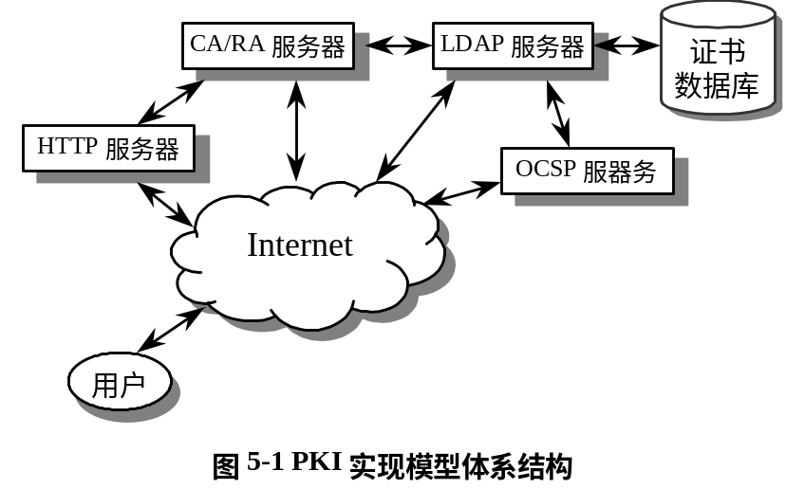图5-1描述了本实现模型的体系结构。系统采用客户/服务器模式，客户端用户利用TCP/IP通过HTTP或直接访问CA。CA/RA、LDAP、OCSP等服务器之间也采用TCP/IP通信，因此各服务器可分布不同的地方。
本章首先提出建立PKI需要实现的功能模块，然后讨论它们的具体实现。

5.2 PKI实现的功能模块

一个具有完整的体系结构的PKI实现的可以归纳为如图5-2的功能模块：
- PSE服务模块，包括智能卡接口等个人安全环境的API。
- 核心算法服务模块，包括基本密码算法如公钥算法、散列等的函数实现。
- 高层密码服务模块，包括证书申请，签名，验证等的函数实现。
- 证书管理服务模块，向数据仓库增加或撤消证书、密钥等函数实现。
- PKI访问服务模块，利用LDAP访问PKI完成证书查询等功能的函数实现。
- 安全协议模块，提供安全访问通道的协议实现，包括TLS，S/MIME等。
- 安全策略服务模块，用户信息注册，访问控制，审计等功能实现。
- 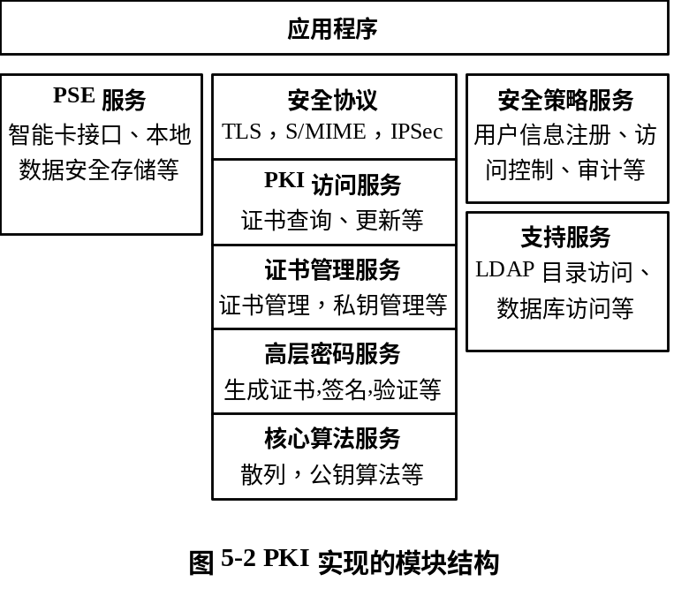支持服务模块，LDAP目录访问API等相关功能实现。
下面我们将详细讨论各模块的内容和具体实现。

5.2.1 核心算法服务

核心算法服务是低层的密码安全模块，包括随机数产生，公钥对产生，散列算法，秘密密钥加密算法，公钥加密算法等内容。该模块既可采用软件实现，也可根据安全等级要求采用硬件实现。
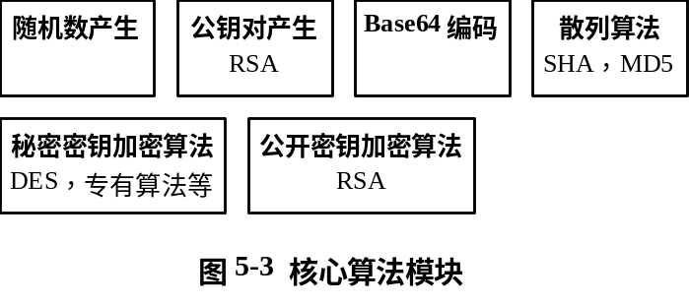该模块的部件如图5-3。
如Microsoft CryptoAPI 1.0相似的许多产品实现了核心算法的服务，但开发自己的PKI需要掌握源码。本文PKI采用的是SSLeay的Cryptolib的部分算法实现，而后者是流传在Internet，并经过许多应用考验的密码安全函数库源码。作为安全考虑，核心可能采用自己的专用算法，因此本模块设计时尽量使函数接口标准化，以便于扩展。

5.2.2 高层密码服务

高层密码模块是建立在核心算法模块上的，它为上层提供对封装数据的操作，包括证书申请、签名、验证等。该模块包括了X.509封装，DER/PEM编码解码等功能部件。见图5-4。
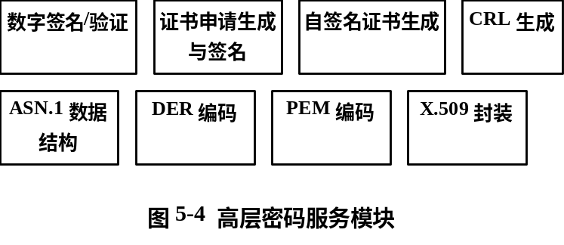由于X.509和许多其他数据结构都是用ASN.1描述的，所以我们需要建立ASN.1数据结构，并完成这些数据结构从DER编码到内部C数据结构的切换。由于某些场合需要用到PEM编码的证书，所以还需要一套从DER转换为PEM编码的函数。在这些下层的函数构建的基础上，就可完成证书相关的功能函数，如证书生成、签名、验证等。
这个模块的实现一部分仍然来自SSLeay的Cryptolib，另一部分来自作者开发的个人文电安全系统。个人文电安全系统是解决网络中电子邮件、文件传输安全问题的产品。由于该系统定位在一个小范围的群体，它CA的证书发布和撤消都是离线的。尽管如此，并不影响对它下层的函数模块的复用。

5.2.3 证书管理服务

证书管理服务模块是处于PKI中心的模块。它即利用下层的密码服务完成证书生成、验证等功能，又访问LDAP或数据库存储或查询证书，同时，它还将访问安全策略服务，进行访问控制并记录审计日志。
证书管理服务包括证书管理和密钥管理两部分功能，如图5-5。
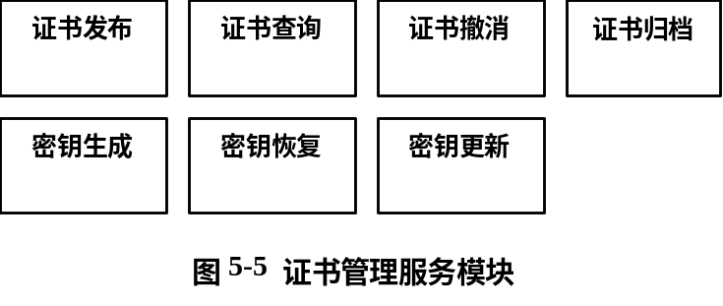
证书管理服务不仅仅是函数接口，而应是把各功能函数组织为一个或几个服务器。如图5-6把证书管理服务分为RA、CA和OCSP三个服务器。图中说明了证书管理服务器与外部的关系，而服务器间的通信可采用PKIX证书管理协议（RFC2510）中所定义的证书管理消息。
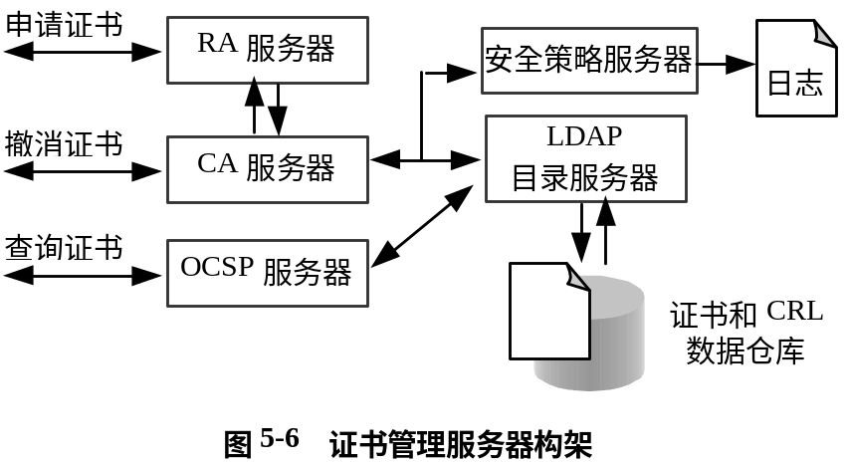证书管理服务不仅仅是函数接口，而应是把各功能函数组织为一个或几个服务器。如图5-6把证书管理服务分为RA、CA和OCSP三个服务器。图中说明了证书管理服务器与外部的关系，而服务器间的通信可采用PKIX证书管理协议（RFC2510）中所定义的证书管理消息。

5.2.4 PKI访问服务

有时用TCP直接访问图5-6的证书管理服务器不方便，需要把复杂的管理过程屏蔽起来。因此PKI访问服务模块应运而生。它一方面是外界对PKI访问的服务器，另一方面又是证书管理服务器的客户端。
PKI访问服务模块可以专门的访问终端，也可以利用HTTP，Email等现成的应用协议。本文PKI使用HTTP，利用友好的Web界面和强大的CGI来实现PKI的访问。

5.2.5 安全协议

访问PKI的数据大多是安全敏感的，无论专门的访问终端还是HTTP等应用协议，都需要建筑在一个安全通道上。这样的安全通道就是由TLS&SSL、S/MIME、IPSec等安全协议提供的。
本文PKI以SSL为HTTP访问提供安全，具体实现采用Apache 的ssl模块mod-ssl和源自SSLeay的OpenSSL。

5.2.6 PSE服务

用户的私钥等信息需要安全的保存在本地的文件或智能卡中，作为PKI系统，需要提供这样的接口。

5.2.7 安全策略服务

安全策略服务包括访问控制，操作日志，CA配置等内容。CA的管理者可利用该服务管理整个PKI。

5.2.8 支持服务

支持服务主要指PKI要用到的LDAP和数据库访问接口。
本文PKI采用OpenLDAP，一个源自著名的University of Michigan LDAP的公布源码的LDAP实现。数据库采用GNU的GDBM。

5.3 PKI实现模型的演示

对PKI证书的申请和使用有两种方法：一是在应用程序中嵌入相关的代码，由应用程序直接访问CA服务器；另一种是利用HTTP或Email，通过CGI或邮件服务器访问CA后，将结果返回给用户。
第一种方法是针对特定的应用，它可以屏蔽关于证书复杂的操作，用户不知道X.509或CA是什么，只知道这些操作论证的结果——他是否安全。这种方法很好的一个例子是IBM Lotus著名的群件系统Domino/Notes。
第二种方法具有普遍性，但也需要用户了解更多的证书知识，用户用WWW浏览或Email申请证书，并下载证书文件到本地给应用程序使用。本文的PKI提供了用浏览器访问CA的演示模型。

5.3.1 演示环境建立

整个演示模型系统采用一种可称为Browser/Server的体系结构。一端是服务器采用Linux操作系统，并且所有源码可轻松移植到任何UNIX系统。另一端是浏览器，可以是与HTML标准兼容的在任何操作系统下的任何浏览器。这种Browser/Server的体系结构简化了客户端的开发，并真正做到了跨平台。
服务器的建立需要编译CA、LDAP、Apache等服务器，并需要填加mod-ssl、 PerLDAP 等模块。
1）编译OpenSSL
OpenSSL是个开放源码的、完善的、具有商业产品水准的TLS&SSL协议实现工具包。它源自Internet上著名的SSLeay。为Apache建立SSL连接和CA都需要用到它的函数库。
设定系统、路径和想安装的安全模块后，编译生成函数库。
2）编译并配置Apache服务器
Apache是Internet上最流行的HTTP服务器，这不仅由于它完全免费并提供源码，还因为它强大的功能和容易的使用。
解开软件包后，执行“./configure”、“make”、“make install”的编译安装过程后，Apache安装到指定目录。编辑“httpd.conf”等配置文件。然后可运行“httpd”，用浏览器测试。
3）编译并配置Apache的SSL模块
mod-ssl是Apache的SSL模块，它将OpenSSL提供SSL函数加入到Apache中，使Apache支持SSL或TLS连接。
mod-ssl编译安装后，需要重新编辑Apache的配置文件“httpd.conf”，在其中指明服务器的证书和密钥。
4）编译并配置LDAP服务器
OpenLDAP是一套包括服务器、客户端、工具等LDAP实现的软件包。它提供源码并有不亚于商业软件的功能。
对解开的软件包编译安装后，需要修改“ldap.conf”等配置文件。然后运行“slapd”,并在客户端以“ldapsearch”测试之。
5）为Perl增加LDAP模块
Perl语言是一种强大的解释性语言，非常适合CGI程序的编写。为在CGI中直接访问LDAP，需要为Perl增加LDAP模块。
PerLDAP是Netscape开放源码计划Mozilla的一部分，它建立在Netscape的LDAP C SDK上。先安装LDAP C SDK后，编译安装。

以上的外围环境建好后，就可以将CA程序，CGI，HTML拷入目录。

5.3.2 演示用Web申请证书
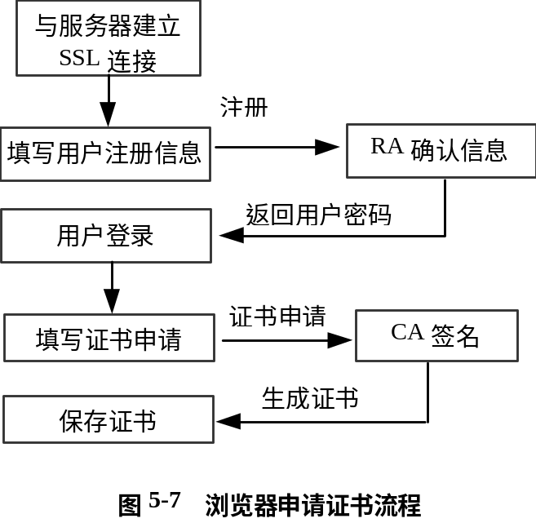
用浏览器访问上面的PKI环境申请证书的流程如图5-7。
1）浏览器与服务器建立SSL连接
浏览器访问CA的站点，接受服务器的证书，建立服务器认证的SSL连接。
2）用户注册
选择注册页面，填写注册信息。提交给CGI后，CGI将注册信息通过LDAP存储到数据仓库中，等候管理员的检查。
3）用户登录
注册通过后，登录的密码通过Email等途径发布给用户。用户以此密钥登录可进行证书申请等操作。
4）证书申请
用户申请证书可以由浏览器产生密钥对，也可由CA集中产生密钥对。浏览器将公钥通过CGI发送给CA，CA根据LDAP访问得到的用户信息和浏览器发来的公钥，生成证书。以application/x-x509-user-cert的MIME类型返回用户。对于CA生成密钥对的情况，CA将证书和私钥一起通过Email等手段传与用户。
5）证书保存
浏览器得到返回的证书，一方面可放在浏览器证书库中作为SSL客户端验证的证书，另一方面可存为文件，给其他程序使用。

证书申请后，用户可以用Web查询到该证书，也可以撤消该证书。

第六章 PKI应用举例

6.1 引言

PKI管理的密钥和证书被用于实现公钥密码应用。这些应用包括：E-Mail，Web浏览器和服务器，电子数据交换（EDI），建立安全数据传输通道（如IPSec，SSL等），数字签名文件或代码，等等。
- E-Mail
安全电子邮件使用公钥对来加密或签名信息。最常见的协议是安全多用途互连网邮件扩展（S/MIME）。另外，Lotus Notes，PGP等软件也实现了安全电子邮件。
- Web访问
象在线银行或在线购物这样的应用中，浏览器和Web服务器采用基于保密性和身份鉴别的安全通信。通常，这种安全通信的手段采用安全套接字（SSL，现在Internet标准称为TLS）。SSL提供服务器和客户端身份鉴别以及传输加密。SSL不仅支持HTTP，还支持其他的应用层协议（如FTP，Telnet等）。
- VPN
把一个标准的Internet连接变为虚拟专网（VPN），使用的主要技术是数据加密和身份鉴别。这两个技术既应用在VPN的路由器间点到点的安全，也用在安全的远程接入。为实现这些功能，VPN采用了“隧道”将一个协议封装到另一个协议中。一个典型的点到点隧道协议是IETF的IPSec协议。
- 数字签名文件和代码
通过下载得到的文件和程序的增多，特别是ActiveX和JAVA等浏览客户端下载运行的程序，使病毒防护等安全问题变得突出。于是Microsoft采用RSA签名的代码鉴别技术被采用来检查文件的来源和完整性。PKI被使用来提供这种服务给需要的用户和程序。

本章将以TLS为例介绍PKI的应用。首先简单介绍TLS协议，然后以我们的PKI模型系统为客户/服务端生成证书，使它们建立SSL连接。

6.2 TLS&SSL协议

传输层安全协议（TLS）来自于Netscape的安全套接字协议（SSL）。TLS被放置在面向连接的网络层协议（如TCP/IP中的TCP层）和应用层协议（如HTTP）之间，目标是通过相互认证、完整性签名和数据加密来提供安全的客户/服务通信。
PKI的应用协议中，IPSec是面向网络层，目的是在不安全的通道（如租用线路或Internet）上建立安全的网络；S/MIME是面向信息，为数据的提供安全的存储、传输；而TLS&SSL面向的是应用层，它提供给应用程序的客户/服务器之间以安全的连接。
1995年Netscape首先提出了SSLv2，后来1996年又修订为SSLv3。这两个协议随着Netscape的浏览器的流行成为了事实的标准，为Internet上WWW浏览提供了安全的HTTP。
由于IETF在SSL基础上制定的TLS标准1999年刚刚发布（RFC2246），本文中使用的浏览器目前支持的SSLv3。

6.2.1 TLS协议

TLS建立在面向连接的传输层协议之上（下面讨论的都是TCP，但作为协议不限于TCP），为其上应用层（HTTP，Telnet，FTP等）提供安全服务。TLS协议分为两层：记 录层和握手层，它们与TCP/IP协议族的关系如图8-1。
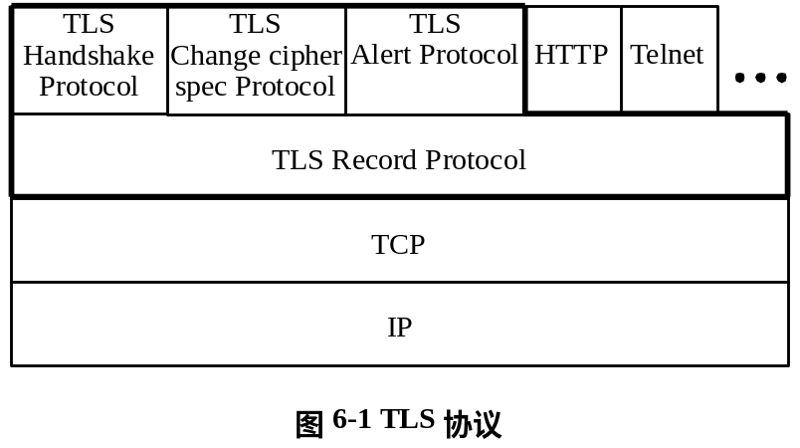
6.2.2 TLS记录层协议

TLS记录层协议是个分层的协议，每一层的报文都包含长度、描述、内容字段。TLS记录层从上层接到欲传输的报文，分为一定长度的数据块，然后根据握手时协商的安全策略，对数据块压缩、生成MAC，加密后送出。相反，接收数据被解密、验证MAC、解压、重组后，送到上一层。
TLS记录层为之提供服务的上层包括handshake protocol，alert protocol, change cipher spec protocol以及应用层数据。前三者就属于TLS握手层协议。
TLS记录层协议用类C的语言描述如下。

enum {
change_cipher_spec(20), alert(21), handshake(22),
application_data(23), (255)
} ContentType;
struct {
ContentType type;
ProtocolVersion version;
uint16 length;
opaque fragment[TLSPlaintext.length];
} TLSPlaintext;
struct {
ContentType type;
ProtocolVersion version;
uint16 length;
opaque fragment[TLSCompressed.length];
} TLSCompressed;
struct {
ContentType type;
ProtocolVersion version;
uint16 length;
select (CipherSpec.cipher_type) {
case stream: GenericStreamCipher;
case block: GenericBlockCipher;
} fragment;
} TLSCiphertext;
stream-ciphered struct {
opaque content[TLSCompressed.length];
opaque MAC[CipherSpec.hash_size];
} GenericStreamCipher;
block-ciphered struct {
opaque content[TLSCompressed.length];
opaque MAC[CipherSpec.hash_size];
uint8 padding[GenericBlockCipher.padding_length];
uint8 padding_length;
} GenericBlockCipher;

6.2.3 TLS握手层协议

TLS握手层包括三个子协议：
- Change cipher spec protocol
Change cipher spec protocol给出了一个密码策略转换的信号。它包含的是一个以当前连接方式加密和压缩的单字节报文。接收者接到该报文，立刻将预备读状态拷贝为当前读状态；发送者发出该报文也立刻将预备写状态拷贝为当前写状态。握手过程中，当安全参数讨论达成一致后，客户/服务端都发出该报文，从而改变当前的安全参数，使后续的报文在所协商的新的密码规则和密钥的保护之下。
- Alert protocol
Alert protocol在客户/服务间传输出错信息，报文中包含警告的级别和描述。当遇到致命错误，接收端将立刻终止会话。
- Handshake protocol
Handshake protocol生成了会话状态中的安全参数。当TLS客户/服务端开始通信时，通过握手协议，它们协商建立了协议版本、加密算法，互相进行身份鉴别，并用公钥加密技术产生了共享密钥。
TLS握手流程见图8-2。
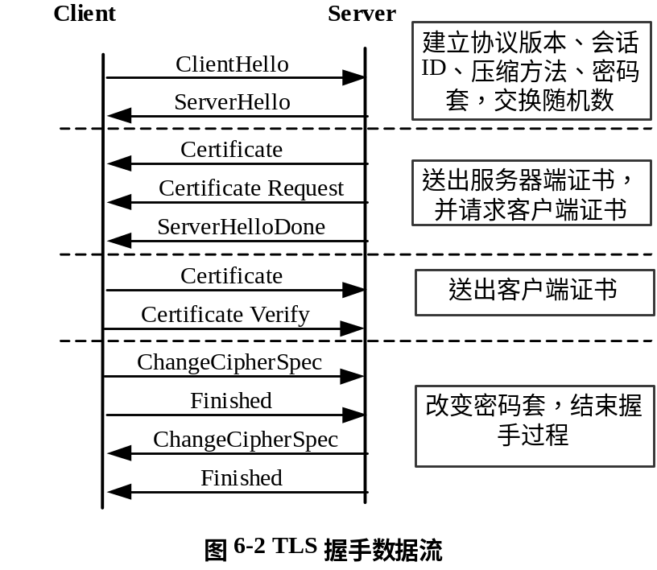当客户/服务端试图恢复一个被意外中断的会话时，双方不再协商安全参数，而由客户端发送会话的ID，服务端在缓存中查找后，发出change cipher spec的报文，重新恢复会话。

6.3 为WWW访问建立SSL连接

利用前一章建立的演示CA，我们可以为HTTP服务器和浏览器提供证书，从而建立安全的WWW访问。
整个系统建立在Linux环境的PC机，HTTP服务器使用Apache 1.3.6，浏览器采用Netscape Communicator 4.0。

6.3.1浏览器证书的导入

Netscape Communicator 4.0可以接受多种格式的X.509 v1、v2、v3证书。这些格式分为二进制和文本两类。
- 二进制格式
- DER编码证书
- PKCS#7证书链
- Netscape证书序列

- 文本格式
所有上面二进制格式都可以作为文本格式的输入。文本格式以“-----BEGIN CERTIFICATE-----”标识开始，接下来是证书数据，是以BASE64编码（RFC1113）上面二进制格式数据，最后以“-----END CERTIFICATE-----”标识结束。

Netscape Communicator采用HTTP协议接收证书，它识别几种特殊的MIME类型，这些MIME揭示了输入证书的类型：
- application/x-x509-user-cert
使用浏览器用户的证书。在导入证书前，相应的私钥必须已存入用户本地的密钥库中，否则将出错无法导入证书。
- application/x-x509-ca-cert
认证机关CA的证书。当下载该证书时，浏览器将产生一系列对话框让用户确认是否接受该CA证书和它签发的证书。
- application/x-x509-email-cert
这是S/MIME应用的证书。用户或CA可利用它在Web上发布证书，其他用户下载后可发加密邮件或验证签名。

6.3.2 浏览器密钥对的生成

Netscape提供了一个扩展的HTML标识符<KEYGEN>来帮助产生密钥对，并在表格中提交公钥。这种机制使用在基于Web的证书管理系统中。<KEYGEN>在浏览器中显示为一个密钥长度的选择框，当HTML表格被提交时，私钥被加密放在本地密钥库中，而公钥以name-value对形式提交给HTTP服务器。
例如：
<FORM METHOD=POST ACTION="/cgi-bin/Certreq.pl" >
<INPUT TYPE=TEXT NAME="commonname" VALUE="Lin Xy">
<INPUT TYPE=TEXT NAME="email" VALUE="linxy@nease.net">
<KEYGEN NAME="pkey" CHALLENGE="123">
</FORM>

该FORM提交后，公钥和CHALLENGE以一种SignedPublicKeyAndChallenge的base64编码格式，与其他证书申请信息（commonname等）一起传给HTTP服务器的CGI程序。提交数据如下：
commonname=Lin+Xy&email=linxy@nease.net&pkey=MIHFMHEwXDANBgV%0AW...vmco%3D
应当注意的是由于美国的出口限制，一般的Communicator只能生成512bits的密钥。

6.3.3 建立SSL连接的步骤

1） 建立自签名的CA证书
在CA架设好后，首先需要生成自签名的CA证书和密钥，并存入LDAP目录中。HTTP服务器通过application/x-x509-ca-cert的MIME类型，将证书导入浏览器中。
将自签名CA证书安装到Web浏览器中后，浏览器便可以识别该CA签发的服务器证书。由于一旦安装，浏览器接受所有该签发的证书，所以在你确认该CA证书绝对安全之前，安装是有风险的。
2） 建立服务器证书
服务器证书向客户端提供服务器的身份鉴别。生成服务器证书需要先向CA提出申请，由CA用私钥签名生成证书后，安装到HTTP服务器中。Apache服务器中将证书文件放入指定目录，修改配置文件后完成服务器证书安装。
当连接到HTTPS的服务器，浏览器会自动询问是否接受服务器证书。如果选择接受，服务器端认证的SSL连接就建立起来了。
3） 建立客户端证书
客户端证书向服务器提供了客户端的身份鉴别。产生和安装客户端证书比服务器证书要复杂，因为客户端需要先产生一对密钥，把私钥加密保存，将公钥生成证书请求发给CA。CA签名证书请求后，返回给客户端安装。
产生密钥和证书请求是利用HTML表格提交给CGI，CGI生成证书后，以application/x-x509-user-cert的MIME类型返回给用户。

第七章 结束语

公钥基础设施是一个广阔的研究领域，并有着非常现实的应用前景。如今Internet上不断出台的PKI相关的新协议和新产品都说明，PKI理论的研究正加速成长将走向成熟期；而电子商务等PKI的应用也正随之加速发展。
本文首先介绍了PKI的理论，包括密码理论、证书与认证、PKI的构架和各种相关协议，然后提出了建立PKI实现的框架模型，最后以TLS为例演示PKI应用。
在研究中，作者深深体会到构建PKI是很复杂和庞大的工程。而PKI诱人的应用前景，又使越来越多的人投入到相关的研究开发中。作者试图跟上PKI发展的脚步，并描述PKI尽可能多的方面。但由于水平所限，难免出现的不足和错误还需要读者批评指正。

附录1 术语及缩写词

ASN.1 : Abstract Syntax Notation One , 抽象语法描述
CA : Certification Authority , 公证机关
CGI : Common Gateway Interface , 通用网关接口
CRL : Certificate Revocation Lists , 证书废止表 , 又称黑表
DAP : Directory Access Protocol ,目录访问协议
DER : Distinguished Encoding Rules , 唯一编码规则
DIT : Directory Information Tree , 目录信息树
DN : Distinguished Name , 唯一标识名
HTTP : Hypertext Transfer Protocol , 超文本传输协议
IETF : Internet Engineering Task Force , Internet工程任务组
IPSec : Internet Protocol Security extensions , IP安全扩展
ISO : International Organization for Standardization , 国际标准化组织
ITU : International Telecommunication Union , 国际电信联盟
LDAP : Lightweight Directory Access Protocol , 轻型目录访问协议
MAC : Message Authentication Code , 消息鉴别码
NIST : National Institute of Standards and Technology , 美国国家标准
与技术局
OCSP : Online Certificate Status Protocol , 在线证书状态协议
PEM : Privacy Enhanced Mail ,保密增强邮件
PERL : Practical Extraction and Report Language , Perl语言
RFC : Request for Comment , 请求注解（Internet标准）
PKCS : Public Key Cryptography Standards , RSA公钥体制标准
PKI : Public Key Infrastructure , 公钥基础设施
PKIX : Public Key Infrastructure using X.509 , IETF PKIX工作组
PSE : Personal Security Environment , 个人安全环境
RA : Registration Authority , 注册机关
SET : Secure Electronic Transactions Protocol , 安全电子交易协议
S/MIME : Secure Multipurpose Internet Mail Extensions , 安全多用途
互连网邮件扩展
SHA : Secure Hash Algorithm , 安全散列算法
SSL : Secure Socket Layer , 安全套接字
TLS : Transport Layer Secure Protocol , 传输层安全协议
VPN : Virtual Private Networks , 虚拟专网

